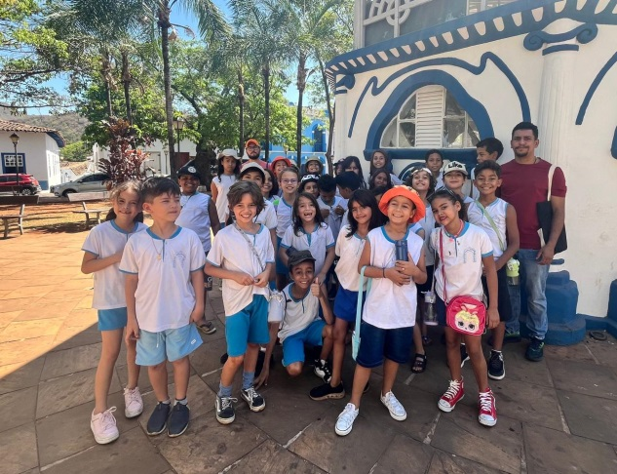 |  |  | Cari amici, vogliamo ringraziarvi di tutto cuore per quest’anno fantastico. I bambini di Vila Esperança, grazie al vostro generoso aiuto, hanno potuto vivere moltissime esperienze gioiose, arricchenti sia dal punto di vista personale, che culturale e sociale. Non c’è stato giorno in cui non abbiano ricevuto uno stimolo per crescere nel miglior modo possibile.
Anche le loro famiglie hanno vissuto un anno speciale e soprattutto i nonni e le nonne, che hanno scoperto di poter essere ancora utili trasmettendo esperienze e deliziose ricette. Le merende preparate con le nonne sono ormai diventate un rito gioioso. Così il progetto “La gioia di vivere” ha pienamente raggiunto il suo scopo. |  | 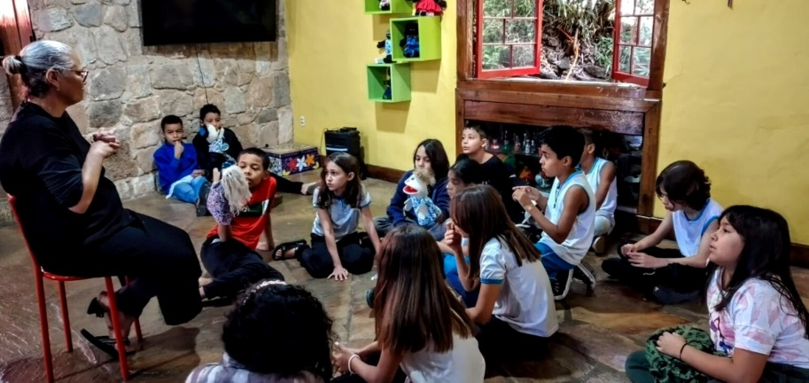
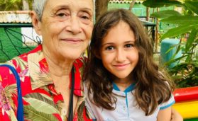 |  |  | È bello vedere come piccoli e grandi riescano a collaborare insieme e come la scuola non si fermi ad insegnare ai bambini, ma come tutta la comunità venga coinvolta e ne tragga beneficio. Per questo è nato il progetto “Generazioni in sintonia”, in cui nipoti e nonni riuniscono ricordi, giochi e tradizioni, rafforzando i legami familiari e collegando passato e presente in un incontro ricco di affetto e di storia.
Comunicare quanto si è appreso attaverso racconti, musiche, danze, programmi radio, spettacoli, diventa un modo per far capire a ciascuno quanto sia importante, unico, indispensabile per la comunità. Ecco i nostri bambini protagonisti di uno spettacolo, sulla responsabità dell’uso sostenibile delle risorse naturali e sulla cura del pianeta.  Grazie bambini per ciò che riuscite a trasmetterci. Grazie a tutti voi per aver reso possibile tutto questo! |  |  |  | 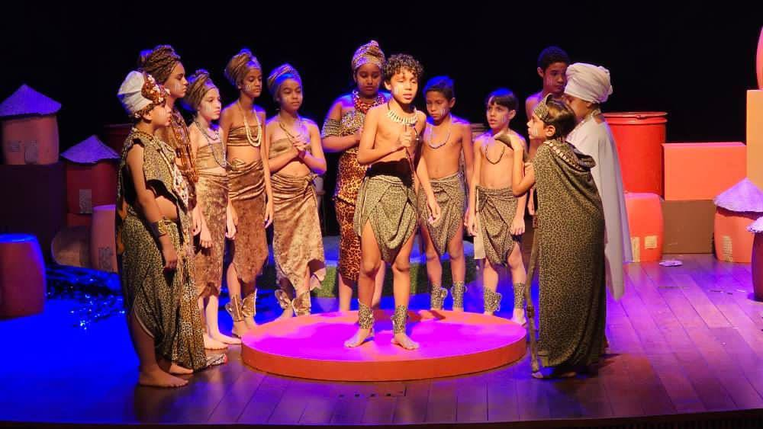
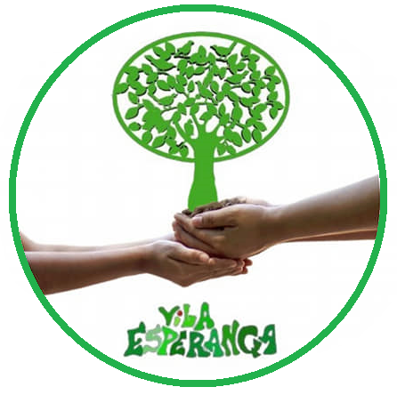 | Buone Feste  dal  Gruppo  di solidarietà  per il Brasile  Vila Esperança |  |  |  | 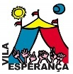
NEWSLETTER DICEMBRE 2024

